Создайте на форме 5 кнопок, каждую из них мы оформим своим стилем
Кнопка 1 Скругленная кнопка
оформление с помощью прорисованного ресурса в папке drawble допустим с именем button
- Создать файл ресурса в папке drawble допустим с именем button
- добавить в него следующий код
<item android:state_pressed="true" >
<shape android:shape="rectangle" >
<corners android:radius="3dip" />
<stroke android:width="1dip" android:color="#5e7974" />
<gradient android:angle="-90" android:startColor="#345953" android:endColor="#689a92" />
</shape>
</item>
<item android:state_focused="true">
<shape android:shape="rectangle" >
<corners android:radius="3dip" />
<stroke android:width="1dip" android:color="#5e7974" />
<solid android:color="#58857e"/>
</shape>
</item>
<item >
<shape android:shape="rectangle" >
<corners android:radius="3dip" />
<stroke android:width="1dip" android:color="#5e7974" />
<gradient android:angle="-90" android:startColor="#8dbab3" android:endColor="#58857e" />
</shape>
</item>

Затем у самой кнопки установите следующие атрибуты
android:text="Button 1"
app:backgroundTint="@drawable/button"
app:layout_constraintBottom_toBottomOf="parent"

Кнопка 2 оформление с помощью стиля
есть множество виджетов, которые можно применять для оформления, возьмем один из них
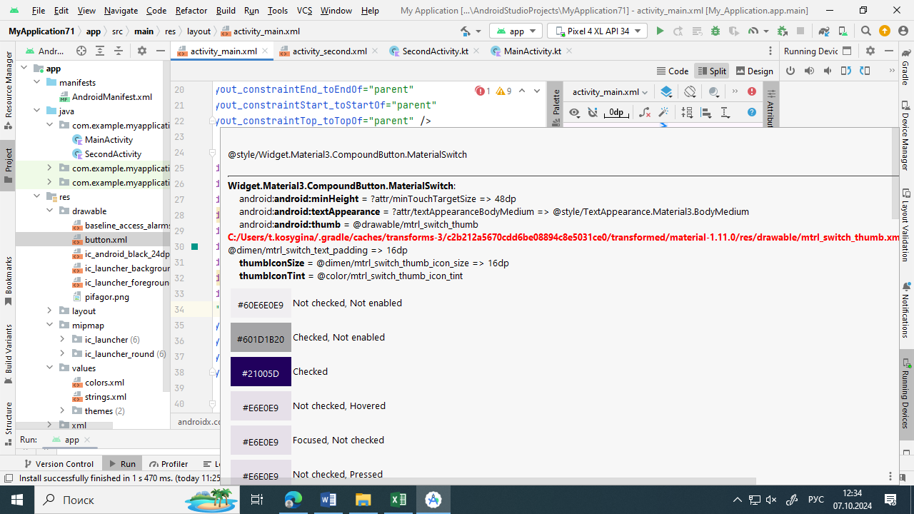
android:text="Button 2"
android:fontFamily="sans-serif-medium"
android:textColor="@color/green"
android:textStyle="italic"
android:textSize="15dp"
style="@style/Widget.Material3.Button"

Кнопка 3 оформление с использование иконки. Но для этого сначала в папке drawble необходимо добавить иконку с соответствующим именем
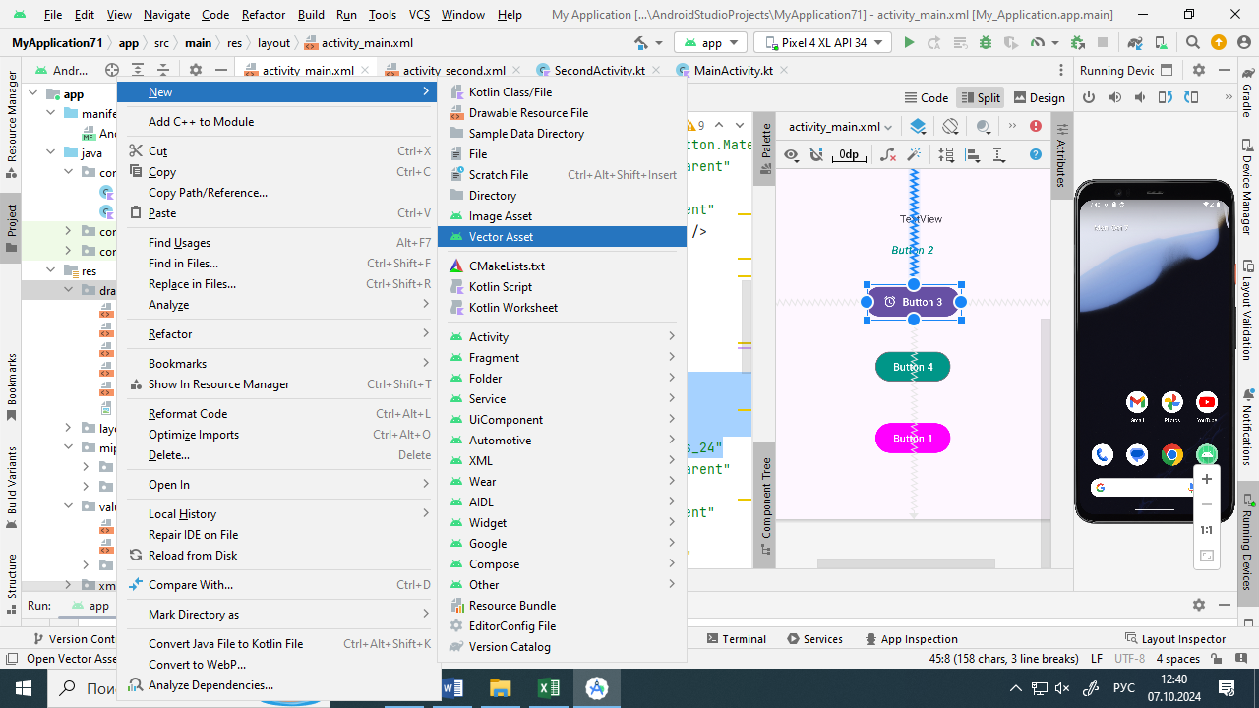
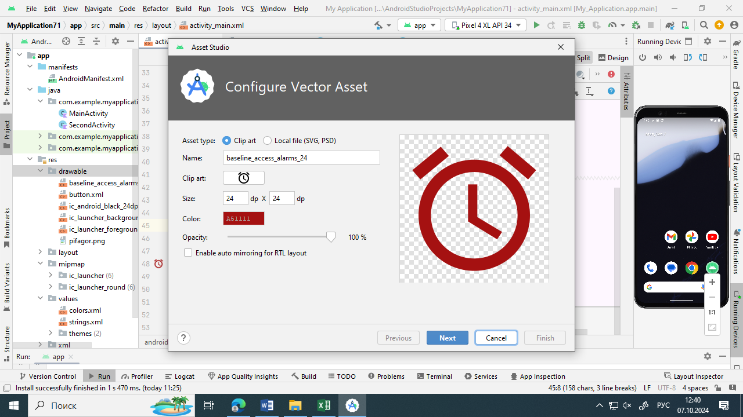
android:fontFamily="sans-serif-medium"
android:text="Button 3"
app:icon="@drawable/baseline_access_alarms_24"

Кнопка 4 оформление цветом
android:text="Button 4"
style="@style/Widget.Material3.Button.OutlinedButton"
android:textColor="@color/white"
app:backgroundTint="@color/green"

Если хотите поменять интерфейс кнопки при каком-то событии, ну например нажатии на кнопку, то по можно прописать функцию и в ней
fun click(view:View){
var b=findViewById<Button>(R.id.aaa)
b.setBackgroundResource(R.drawable.button)

где ресурс button это прорисованный макет, что мы делали в начале работы

